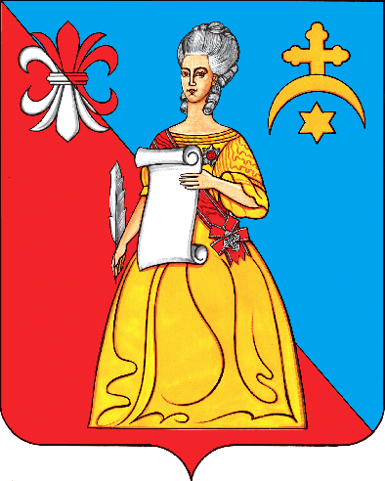

Городская Дума городского поселения

«Город Кремёнки»

Р Е Ш Е Н И Е

27 апреля 2015 № 23

« О публичных слушаниях
по проекту Решения Городской Думы городского поселения «Город Кремёнки» о внесении изменений и дополнений в Устав муниципального образования
городского поселения «Город Кремёнки»»

Руководствуясь ст. ст.28, 44 Федерального закона от 06.10.2003 № 131-ФЗ «Об общих принципах организации местного самоуправления в Российской Федерации», Уставом муниципального образования городского поселения «Город Кремёнки», Положением о публичных слушаниях в муниципальном образовании городского поселения «Город Кремёнки», утвержденных Постановлением Городской Думы Городского поселения «Город Кремёнки» от 06.11.2007г № 25-п/ГД. В целях обеспечения реализации права граждан муниципального образования городского поселения «Город Кремёнки» на непосредственное участие в обсуждении муниципальных правовых актов по вопросам местного значения Городская Дума Городского поселения «Город Кремёнки»

Р Е Ш И Л А:
1. Опубликовать (обнародовать) проект Решений Городской Думы городского поселения “Город Кремёнки” о внесении изменений и дополнений в Устав муниципального образования городского поселения “Город Кремёнки”.
2.Назначить проведение публичных слушаний по проектам Решений Городской Думы городского поселения “Город Кремёнки” о внесении изменений и дополнений в Устав муниципального образования городского поселения “Город Кремёнки”, опубликованному в сети Интернет на официальном сайте Администрации городского поселения “Город Кременки” по адресу kremenki@mo – kremenki.ru, на 28.05.2015 года в 10 часов 00 минут.
3.Публичные слушания провести в здании Администрации городского поселения “Город Кремёнки” по адресу: г.Кремёнки, ул.Ленина, д.2 (кабинет № 18).
4.Жители города Кремёнки, желающие ознакомиться с проектом Решения Городской Думы городского поселения «Город Кремёнки» о внесении изменений и дополнений в Устав муниципального образования городского поселения «Город Кремёнки» могут обратиться в кабинет №16 или № 17 здания Администрации городского поселения «Город Кремёнки» по адресу: г. Кремёнки, ул.Ленина, д.2. понедельник – четверг с 8-00 до 17-00, пятница с 8-00 до 16-00.
5. Назначить комиссию по подготовке и проведению публичных слушаний в следующем составе:

Председатель комиссии – Проказова Оксана Валентиновна;

Члены комиссии:
Зайцева Елена Петровна
Лёвичев Валерий Алексеевич
Селезнёв Юрий Михайлович
Черенкова Наталья Валентиновна
Шарапова Лидия Николаевна
Зинченко Нина Сергеевна

6.Предложения по проекту Решений Городской Думы о внесении изменений и дополнений в Устав муниципального образования городского поселения «Город Кремёнки» в письменном виде направлять в комиссию Городской Думы городского поселения «Город Кремёнки» по Уставу муниципального образования городского поселения «Город Кремёнки» по адресу: г. Кремёнки, ул.Ленина, д.2. кабинет № 16 или кабинет № 17.
7.Комиссии, указанной в п. 5 настоящего Решения,
- организовать приём предложений и замечаний граждан по вопросу публичных слушаний в здании Администрации г. Кремёнки по адресу: г.Кремёнки, ул.Ленина, д.2. кабинет № 16 или кабинет № 17 (понедельник – четверг с 8-00 до 17-00, пятница с 8-00 до 16-00).
- проработать все поступившие предложения для рассмотрения их на публичных слушаниях;
- вынести на публичные слушания поступившие предложения и замечания по проекту Решения Городской Думы городского поселения “Город Кремёнки” о внесении изменений и дополнений в Устав муниципального образования городского поселения «Город Кремёнки».
8.Настоящее Решение опубликовать.
9.Настоящее Решение вступает в силу с момента опубликования (обнародования).
10. Контроль за исполнением настоящего Решения оставляю за собой.

Врио Главы городского поселения
«Город Кремёнки» О.В. Проказова

